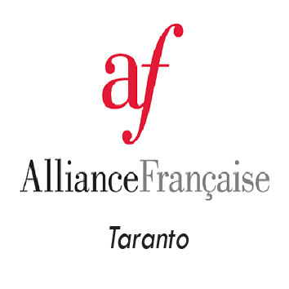
dédie la Fête de la Musique 2021 à Georges Brassens
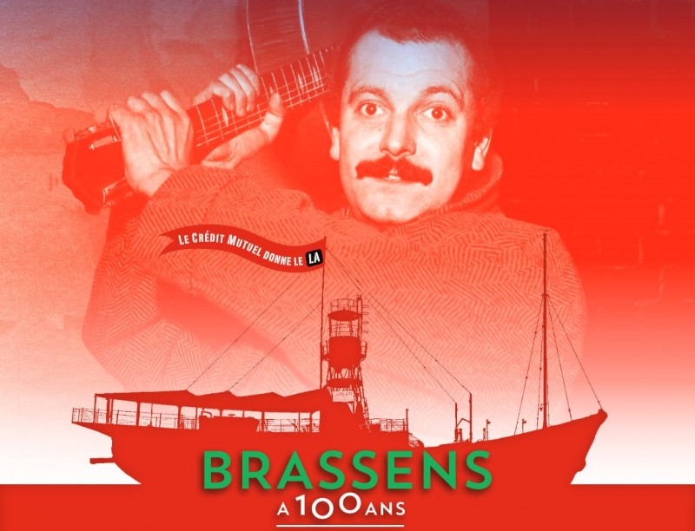

Au piano: AURORA SOLOPERTO
26 Juin 2021 18h30
Villa Laera, via Crispiano 40, Massafra (TA)
www.alliancefrancaisetaranto.it Présidente: Teresa Bosco siège: via Pisanelli 9 Taranto
contact: teresa.boscoaf2018@gmail.com portable:328 16 28 380

